Smart Helmet Detection

รายชื่อสมาชิก
นายวัชรกร ชาติศรี 67011212057
นางปัทมา จอมทรักษ์ 67011212047
นายศุภโชค นิกาญจน์กูล 67011212063
นายชินดนัย ภูหัดสวน 67011212026
นางนภัสรา อินชำนาญ 67011212168

บทสรุปโครงงาน
โครงงานนี้พัฒนาระบบตรวจจับบริเวณศีรษะของผู้ขับขี่ว่าใส่หรือไม่ใส่หมวกนิรภัยจากภาพนิ่งและวิดีโอ โดยใช้โมเดล YOLO11n ที่ฝึกต่อจากโมเดลเริ่มต้นด้วยชุดข้อมูล Motorcycle Helmet Object Detection จำนวน 3,607 ภาพ แบ่งเป็น Train 2,519 ภาพ, Validation 728 ภาพ และ Test 360 ภาพ ระบบแสดงกรอบ ชื่อคลาส คะแนนความมั่นใจ และสถิติการตรวจผ่านหน้าเว็บ Streamlit
ทีมได้ทดลองและเปรียบเทียบการปรับภาพด้วย CLAHE และ Median Filter รวมถึงการใช้ทั้งสองวิธีร่วมกัน ผลจากชุด Validation แสดงว่าภาพต้นฉบับให้ผลโดยรวมดีที่สุด จึงตั้งค่าแอปให้ไม่ปรับภาพเป็นค่าเริ่มต้น แต่ยังเลือกวิธีปรับภาพเพื่อทดลองเปรียบเทียบได้

ภาพรวมการทำงาน
ฝึกโมเดล: Dataset → ตรวจป้ายกำกับและเตรียมภาพ 640×640 → ฝึก YOLO11n 50 epochs → ได้ best.pt จากผล Validation
ประเมินผล: ใช้ best.pt เปรียบเทียบภาพต้นฉบับ, CLAHE, Median Filter และ CLAHE + Median Filter บน Validation → ประเมินผลสุดท้ายด้วย Test
ใช้งานระบบ: อัปโหลดภาพหรือวิดีโอ → เลือกวิธีปรับภาพก่อนตรวจจับได้ → ตรวจด้วย best.pt → แสดงผลผ่าน Python, OpenCV และ Streamlit

Project Title
ชื่อภาษาอังกฤษ: Smart Helmet Detection
ชื่อภาษาไทย: ระบบตรวจจับการสวมหมวกนิรภัยจากภาพและวิดีโอ
ระบบรับภาพหรือวิดีโอจากผู้ใช้ ตรวจบริเวณศีรษะของผู้ขับขี่ และแสดงผลว่า With Helmet หรือ Without Helmet พร้อมกรอบตำแหน่งและคะแนนความมั่นใจ

Problem
การตรวจว่าผู้ขับขี่สวมหมวกนิรภัยหรือไม่ด้วยการดูภาพทีละภาพทำได้ช้า โดยเฉพาะเมื่อมีผู้ขับขี่หลายคนหรือมีวิดีโอหลายเฟรม นอกจากนี้ภาพจริงอาจมีแสงไม่สม่ำเสมอ ผู้ขับขี่อยู่ไกล หรือมีสิ่งบดบัง ทำให้การตรวจด้วยสายตาไม่สม่ำเสมอ
โครงงานจึงสร้างเครื่องมือช่วยตรวจภาพและวิดีโอโดยอัตโนมัติ ผลลัพธ์เป็นการคาดการณ์จากโมเดล เพื่อการสาธิตและการเรียนรู้ ไม่ใช่คำตัดสินทางกฎหมายหรือการระบุตัวบุคคล

Objective
- พัฒนาโมเดลตรวจจับบริเวณศีรษะและแยกผลเป็น With Helmet หรือ Without Helmet
- รองรับการอัปโหลดภาพนิ่งและวิดีโอ และแสดงกรอบผลตรวจบนสื่อ
- แสดงจำนวนผลตรวจและคะแนนความมั่นใจ เพื่อให้ผู้ใช้เข้าใจผลที่โมเดลทำนาย
- ทดลอง CLAHE และ Median Filter ทั้งแบบแยกและใช้ร่วมกัน และประเมินผลด้วยชุด Validation และ Test
- จัดทำแอปและคู่มือให้สมาชิกหรือผู้สอนทดลองใช้งานได้

Dataset
เลือกใช้ชุดข้อมูลนี้เพราะเป็นข้อมูลสำหรับตรวจจับหมวกนิรภัยโดยตรง มีกรอบกำกับบริเวณศีรษะและแบ่งคลาสเป็น With Helmet กับ Without Helmet จึงตรงกับเป้าหมายของโครงงาน นอกจากนี้ยังมีชุด Train, Validation และ Test พร้อมป้ายกำกับสำหรับฝึกและประเมินโมเดล

แหล่งข้อมูลและขอบเขต
ใช้ชุดข้อมูลสาธารณะ Motorcycle Helmet Object Detection เวอร์ชัน 1 จาก Roboflow Universe ซึ่งเป็นงาน Object Detection และเผยแพร่ภายใต้ใบอนุญาต CC BY 4.0 [1] ภาพและป้ายกำกับที่ใช้ทดลองเก็บไว้ใน Google Drive ส่วนไฟล์โมเดลและ source code อยู่ใน GitHub
แหล่งข้อมูล: https://universe.roboflow.com/projectt/motorcycle-helmet-object-detection?utm_source

คลาสและการแบ่งข้อมูล
ชุดข้อมูลมี 2 คลาส โดย class ID ในไฟล์กำกับข้อมูลตรงกับโมเดลที่นำไปใช้
ตารางที่ 4.1 Class
Class ID | ชื่อคลาส | ความหมาย
0 | With Helmet | บริเวณศีรษะของผู้ขับขี่ที่สวมหมวกนิรภัย
1 | Without Helmet | บริเวณศีรษะของผู้ขับขี่ที่ไม่สวมหมวกนิรภัย

ชุดข้อมูล | จำนวนภาพ | With Helmet (กรอบ) | Without Helmet (กรอบ) | กรอบรวม
Train | 2,519 | 7,288 | 3,461 | 10,749
Validation | 728 | 2,102 | 968 | 3,070
Test | 360 | 1,008 | 471 | 1,479
รวม | 3,607 | 10,398 | 4,900 | 15,298

Roboflow แบ่งภาพเป็น Train 70%, Validation 20% และ Test 10% และเตรียมภาพโดย Auto-Orient กับ Resize แบบ Stretch เป็นขนาด 640×640 ภาพที่ใช้ฝึกและไฟล์ labels อยู่ใน Google Drive จึงไม่ได้เก็บ dataset ทั้งชุดไว้ใน GitHub

ตัวอย่างข้อมูล
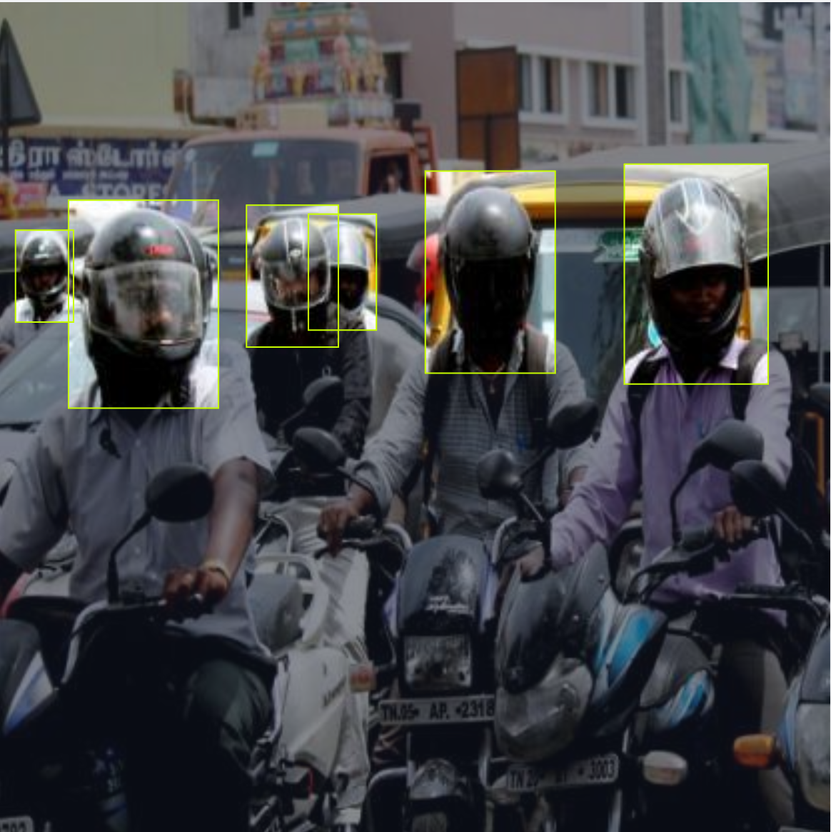
รูปที่ 4.1 ตัวอย่างภาพจาก Dataset พร้อมกรอบกำกับ Class With Helmet
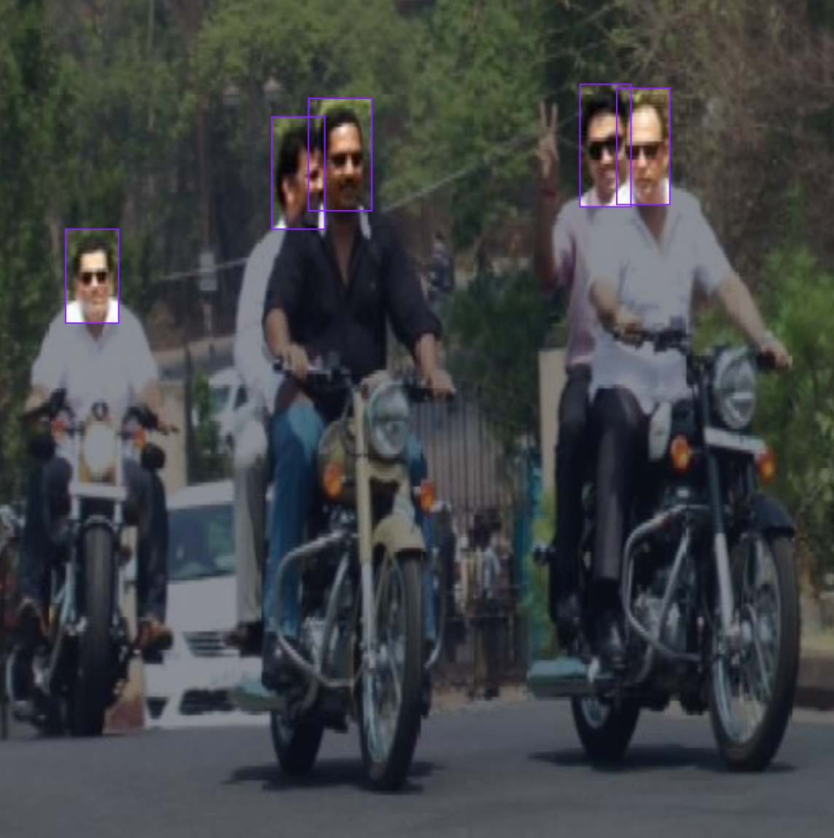
รูปที่ 4.2 ตัวอย่างภาพจาก Dataset พร้อมกรอบกำกับ Class Without Helmet

Methodology

ขั้นตอนการฝึกและประเมินโมเดล
Dataset → ตรวจสอบป้ายกำกับและไฟล์ data.yaml → เตรียมภาพขนาด 640×640 → ฝึก YOLO11n จำนวน 50 epochs → ได้ไฟล์ best.pt จากผล Validation → ประเมินผลสุดท้ายด้วยชุด Test

ขั้นตอนการใช้งานระบบ
อัปโหลดภาพหรือวิดีโอ → เลือกภาพต้นฉบับ, CLAHE, Median Filter หรือ CLAHE + Median Filter → ตรวจจับด้วย best.pt → ประมวลผลด้วย Python และ OpenCV → แสดงผลผ่าน Streamlit
1. ตรวจสอบภาพ ป้ายกำกับ และไฟล์ data.yaml ให้ระบุชุด Train, Validation, Test และชื่อคลาสได้ถูกต้อง
2. เตรียมภาพตาม Dataset ที่ใช้ โดยมีขนาด 640×640 พิกเซล
3. เริ่มฝึกจากน้ำหนักตั้งต้น yolo11n.pt ด้วยชุด Train จำนวน 50 epochs
4. ใช้ชุด Validation ตรวจสอบการฝึกและเปรียบเทียบผลการตรวจจับจากภาพต้นฉบับ, CLAHE, Median Filter และ CLAHE + Median Filter โดยใช้โมเดลเดียวกัน จากนั้นประเมินผลสุดท้ายด้วยชุด Test
5. นำ best.pt ไปเชื่อมกับ Python, OpenCV และ Streamlit เพื่อรับภาพหรือวิดีโอ ตรวจจับ และแสดงผลลัพธ์ครับ

Image Processing ที่ทดลอง
วิธี | การทำงาน | ค่าที่ใช้ | ผลที่เลือกใช้
CLAHE | เพิ่มความต่างของแสงเฉพาะบริเวณ โดยปรับช่องความสว่าง L ใน CIELAB | clipLimit 2.0; tile 8×8 | ปิดเป็นค่าเริ่มต้น
Median Filter | ลดจุดรบกวนด้วยค่ามัธยฐานในบริเวณใกล้เคียง | kernel 3×3 | ปิดเป็นค่าเริ่มต้น
CLAHE + Median | เพิ่ม contrast ก่อน แล้วลด noise | ใช้ค่าของทั้งสองวิธี | ไม่เลือกเป็นค่าเริ่มต้น

ตัวเลือกเหล่านี้อยู่ใน src/preprocessing.py และเปิดใช้ได้จากหน้าเว็บ การทดลองพบว่าภาพเดิมให้ผล Validation โดยรวมดีกว่า จึงเปิดการปรับภาพไว้เป็นตัวเลือก ไม่เปิดอัตโนมัติ

Algorithm
เลือก Object Detection ด้วย YOLO11 เพราะงานต้องระบุทั้งประเภทและตำแหน่งของศีรษะในภาพ ไม่ใช่เพียงตอบว่าภาพทั้งภาพมีหมวกหรือไม่ YOLO ประมวลผลภาพแล้วส่งผลเป็นกรอบสี่เหลี่ยม ชื่อคลาส และคะแนนความมั่นใจ
- กรอบตรวจจับบอกตำแหน่งวัตถุในรูปแบบพิกัดมุมซ้ายบนและขวาล่าง
- ชื่อคลาสแสดงผลเป็น With Helmet หรือ Without Helmet
- คะแนนความมั่นใจช่วยบอกว่าโมเดลมั่นใจต่อกรอบนั้นมากน้อยเพียงใด
ในวิดีโอ OpenCV ทำหน้าที่อ่านภาพทีละเฟรม จัดการการแปลงรูปแบบสี และเขียนเฟรมที่มีกรอบผลตรวจเป็น MP4 ส่วนการตัดสินคลาสทำโดย YOLO11

Model
เลือกใช้ YOLO11n เพราะเป็นโมเดลขนาดเล็ก ใช้ทรัพยากรในการประมวลผลไม่สูง เหมาะกับอุปกรณ์ที่ใช้ฝึกและการนำไปสาธิตตรวจภาพหรือวิดีโอ โดยการทำงานโดยรวม ส่วน Backbone ใช้สกัดลักษณะสำคัญจากภาพ ส่วน Neck รวมข้อมูลลักษณะจากหลายขนาด และ Detection Head ใช้ทำนายกรอบตำแหน่ง ชื่อคลาส และคะแนนความมั่นใจ
รายการ | รายละเอียด
สถาปัตยกรรม | Ultralytics YOLO11n สำหรับ Object Detection
น้ำหนักเริ่มต้น | yolo11n.pt ซึ่งเป็นโมเดลเริ่มต้นที่ฝึกไว้ก่อน แล้วฝึกต่อด้วยข้อมูลโครงงาน
ข้อมูลเข้า | ภาพขนาด 640×640 ตามการตั้งค่าการฝึก
Batch size | 16 ภาพต่อหนึ่ง batch
Optimizer | auto (ให้ Ultralytics เลือกอัตโนมัติ)
Learning rate เริ่มต้น (lr0) | 0.01
จำนวนรอบฝึก | 50 epochs
อุปกรณ์ฝึก | Google Colab GPU Tesla T4
น้ำหนักที่แอปเรียกใช้ | best.pt
คลาสผลลัพธ์ | With Helmet และ Without Helmet

ไฟล์ best.pt เก็บน้ำหนักที่โมเดลเรียนรู้และถูกโหลดโดย src/detection.py ไฟล์ last.pt เป็นน้ำหนักจากรอบสุดท้าย ส่วน best.pt ถูกเลือกจากผล Validation ที่ดีที่สุดระหว่างฝึก 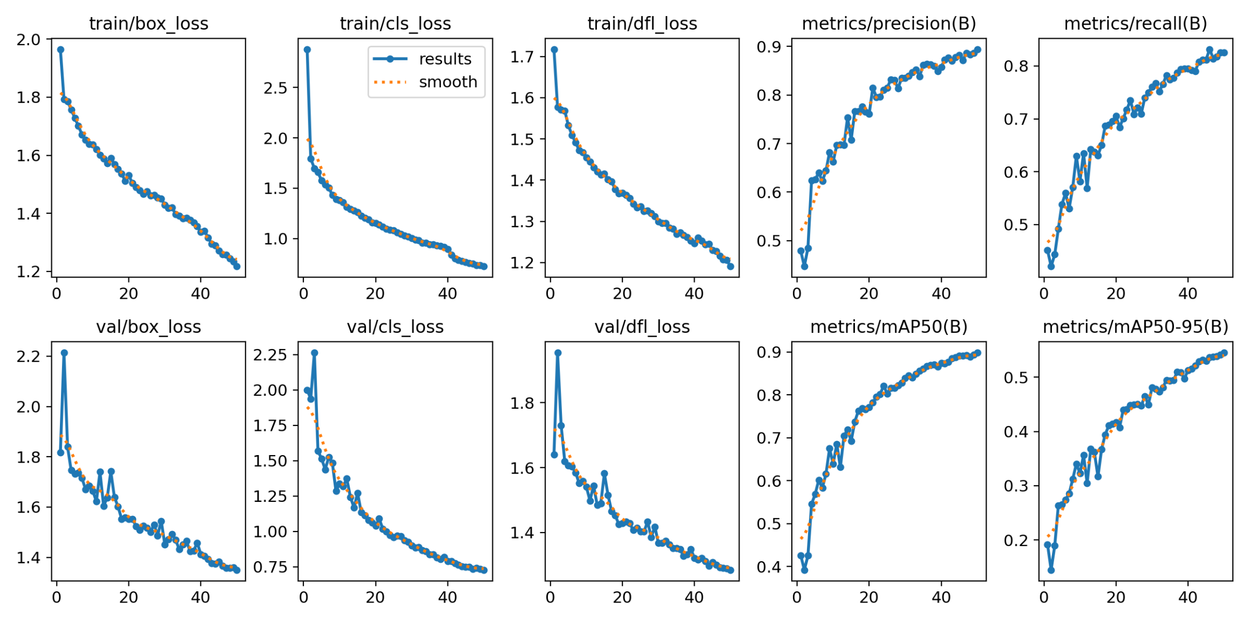
รูปที่ 7.1 กราฟค่า Loss และผลประเมินระหว่างการฝึก YOLO11n จำนวน 50 epochs

Evaluation

วิธีประเมิน
การประเมินใช้ Ultralytics YOLO.val() โดยทดสอบ best.pt กับ Test 360 ภาพและ 1,479 กรอบ กำหนด confidence 0.25 และ imgsz 640 ผลจาก Validation ใช้เปรียบเทียบการปรับภาพ โดยใช้โมเดลและภาพชุดเดียวกัน แล้วเปลี่ยนเฉพาะวิธีปรับภาพ
ตารางที่ 8.1 ผลทดสอบสุดท้ายบน Test split ตามไฟล์ผลประเมินในโปรเจกต์
ตัวชี้วัด | ผล | ความหมายโดยย่อ
Precision | 0.8925 | ในกรอบที่โมเดลทำนาย มีสัดส่วนเท่าใดที่ถูกต้อง
Recall | 0.8330 | จากวัตถุจริง โมเดลตรวจพบได้สัดส่วนเท่าใด
mAP50 | 0.8385 | คะแนนเฉลี่ยของการตรวจจับ เมื่อยอมรับกรอบที่ซ้อนกับกรอบจริงอย่างน้อย 50%
mAP50–95 | 0.4929 | คะแนนเฉลี่ยเมื่อทดสอบความเข้มงวดของกรอบหลายระดับ ตั้งแต่ 50% ถึง 95%

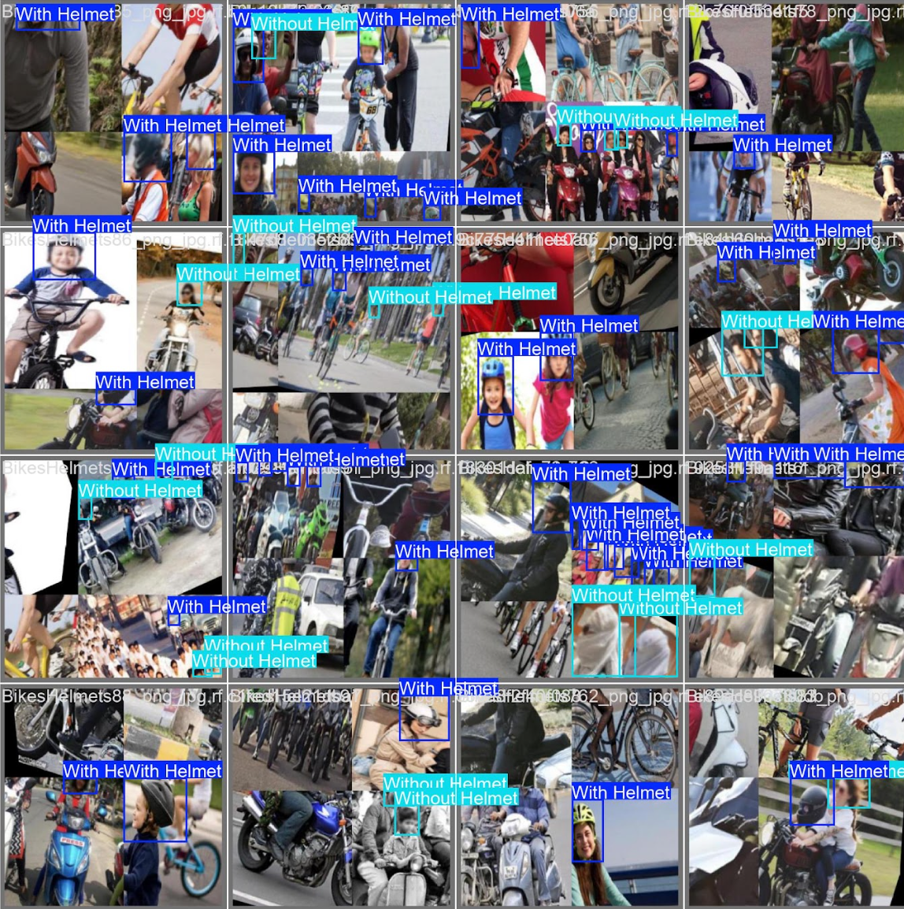
รูปที่ 8.1 ป้ายกำกับจริง
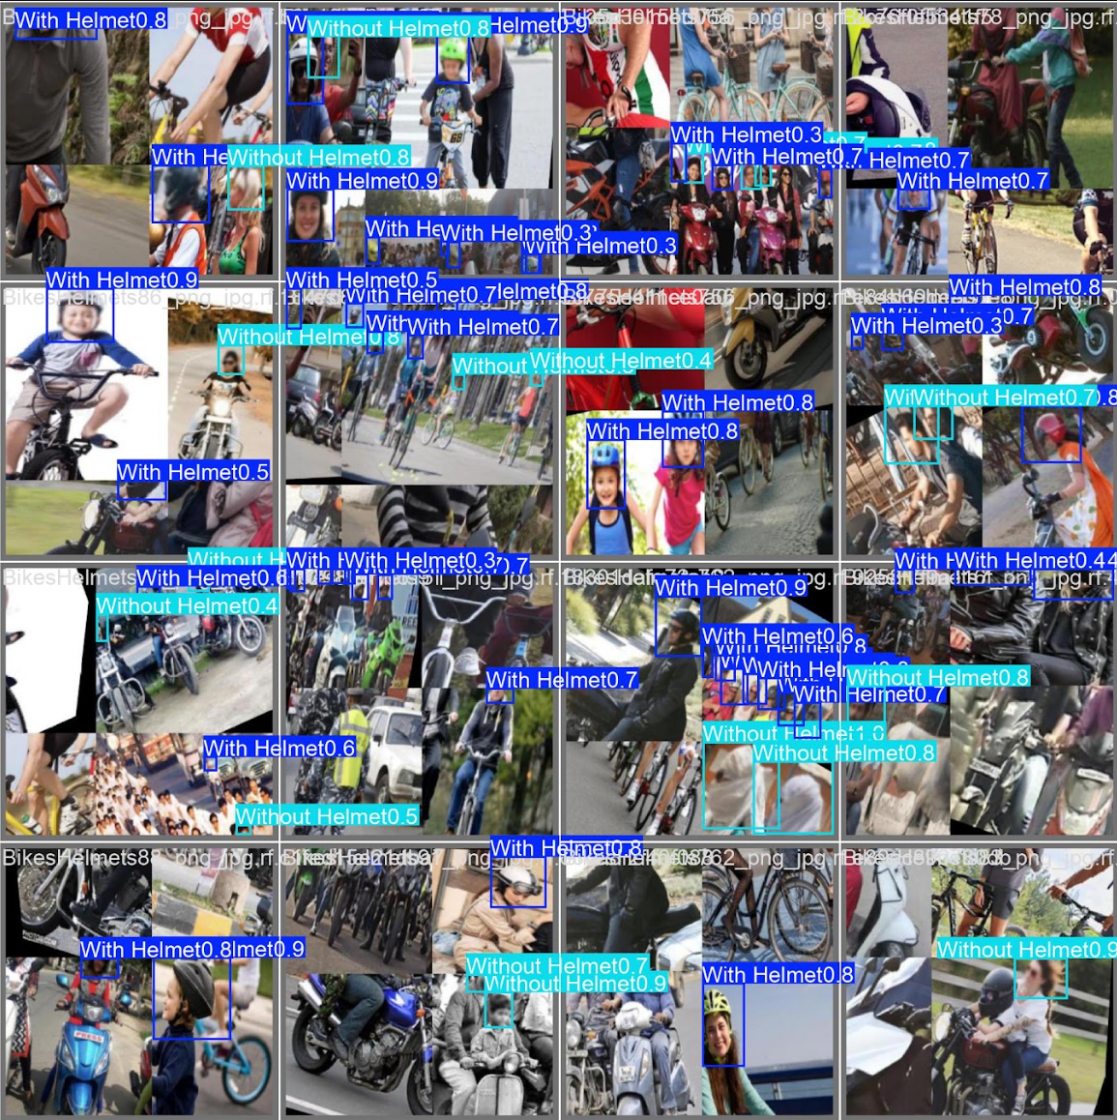
รูปที่ 8.2 ผลตรวจจับจากโมเดล

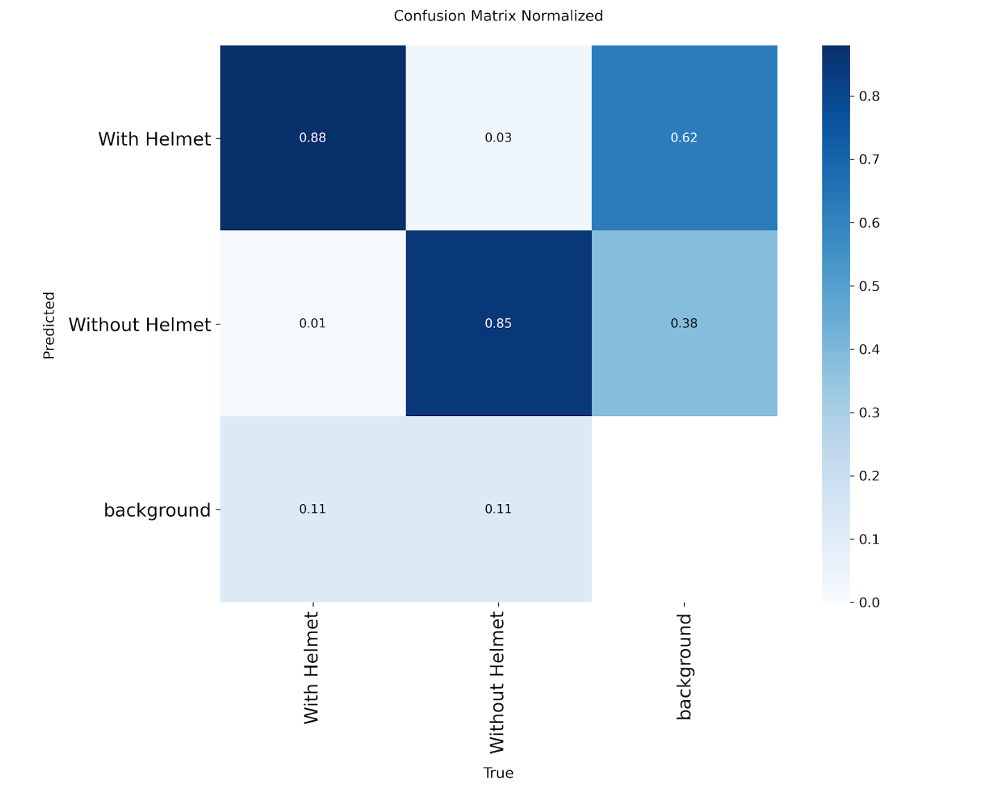
รูปที่ 8.3 Confusion Matrix แบบสัดส่วนของผลทดสอบ
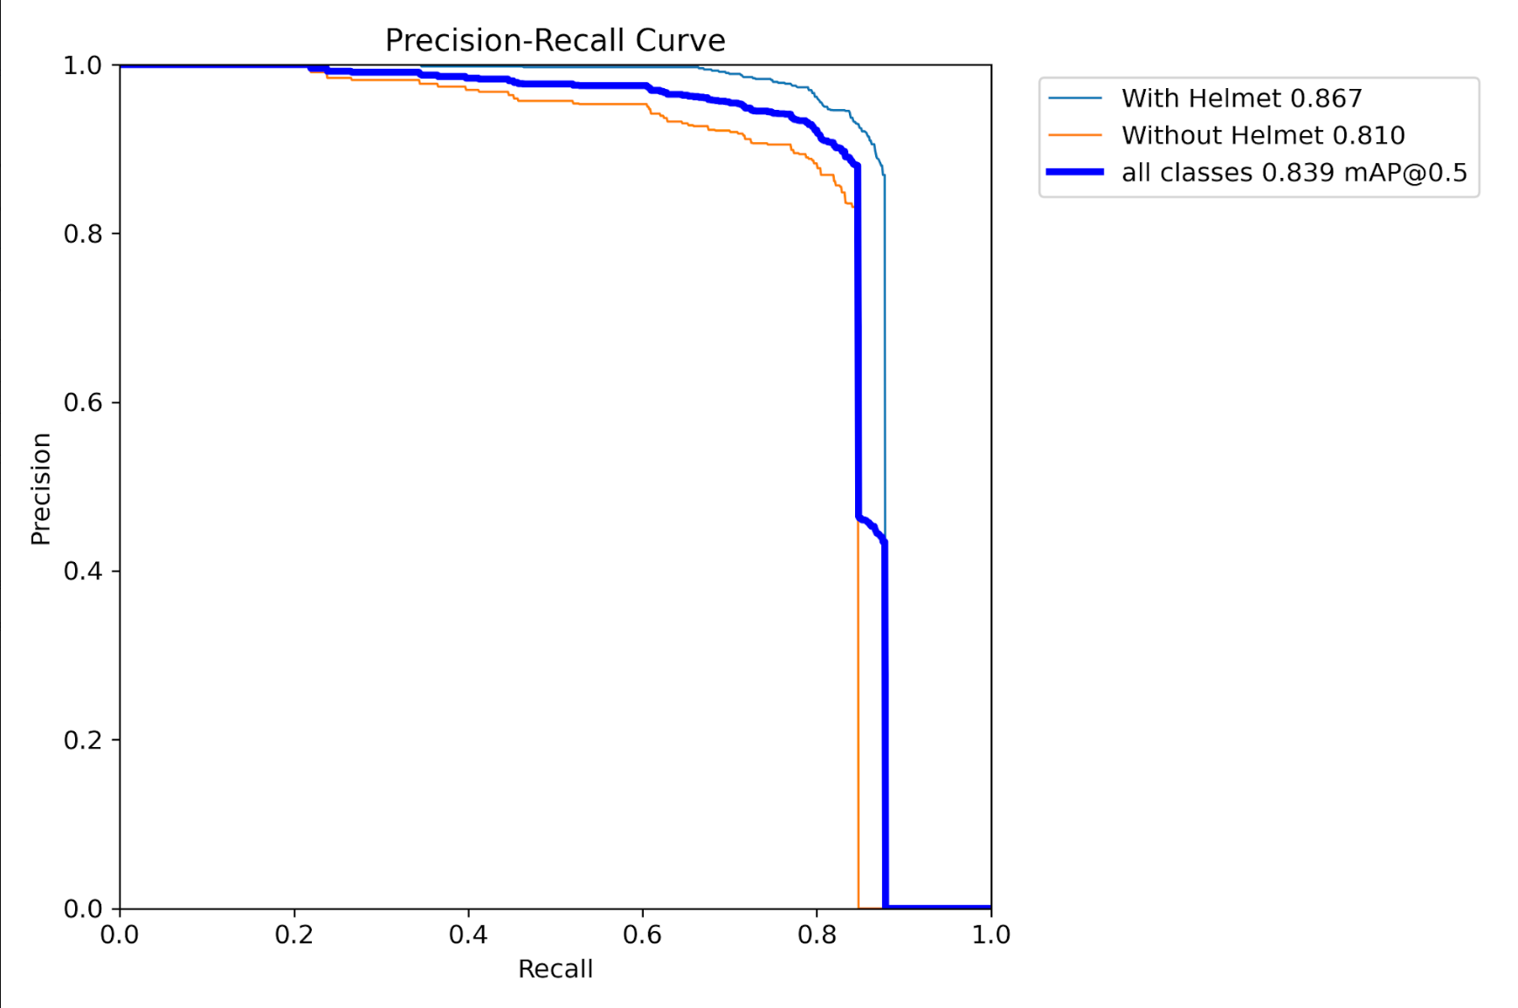
รูปที่ 8.4 กราฟ Precision–Recall ของโมเดลบนชุด Test

เปรียบเทียบ Image Processing บน Validation
วิธี | Precision | Recall | mAP50 | mAP50–95
ภาพเดิม (เลือกใช้) | 0.8955 | 0.8253 | 0.8334 | 0.5079
CLAHE | 0.8785 | 0.7984 | 0.7981 | 0.4823
Median Filter | 0.8849 | 0.8272 | 0.8361 | 0.5045
CLAHE + Median | 0.8766 | 0.8019 | 0.8036 | 0.4836

แม้ Median Filter จะให้ mAP50 สูงกว่าภาพเดิมเล็กน้อย แต่ Precision และ mAP50–95 ต่ำกว่า จึงเลือกภาพเดิมเป็นค่าเริ่มต้น ส่วน CLAHE และ CLAHE + Median ให้ผลต่ำกว่าภาพเดิมในตัวชี้วัดหลัก
ไฟล์ผลและรายละเอียดการทดลองอยู่ใน results/evaluation/ และ results/preprocessing/

Application Screenshot
แอปสร้างด้วย Streamlit มีแท็บตรวจภาพและตรวจวิดีโอ ผู้ใช้ปรับค่า confidence ได้ เมื่อประมวลผลภาพ ระบบแสดงภาพที่มีกรอบผลตรวจ จำนวนกรอบในแต่ละคลาส คะแนนความมั่นใจ และพิกัดกรอบ ส่วนวิดีโอแสดงผล MP4 พร้อมจำนวนเฟรม ระยะเวลา และขนาดภาพ
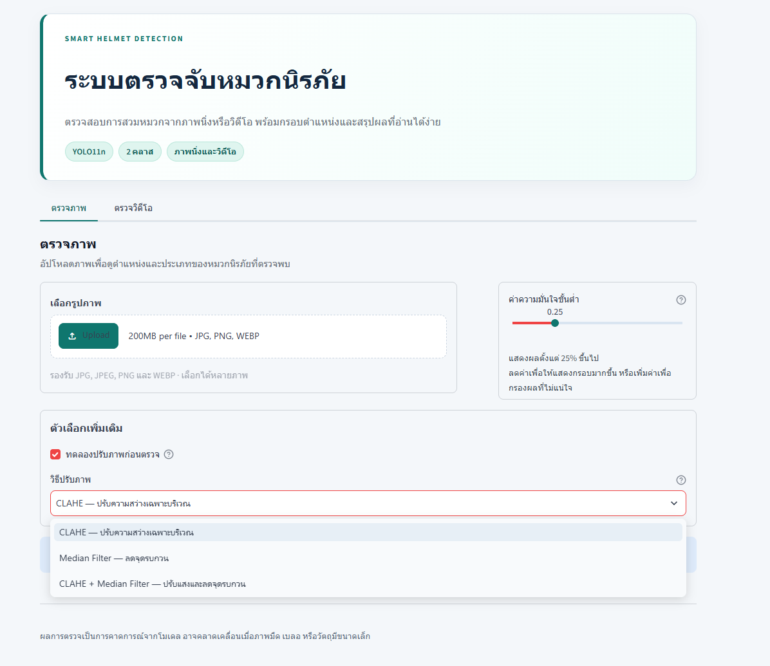
รูปที่ 9.1 ภาพหน้าจอหลักของระบบ
แสดงหน้าสำหรับตรวจภาพและวิดีโอ พร้อมตั้งค่าความมั่นใจและเลือกวิธีปรับภาพก่อนตรวจจับ
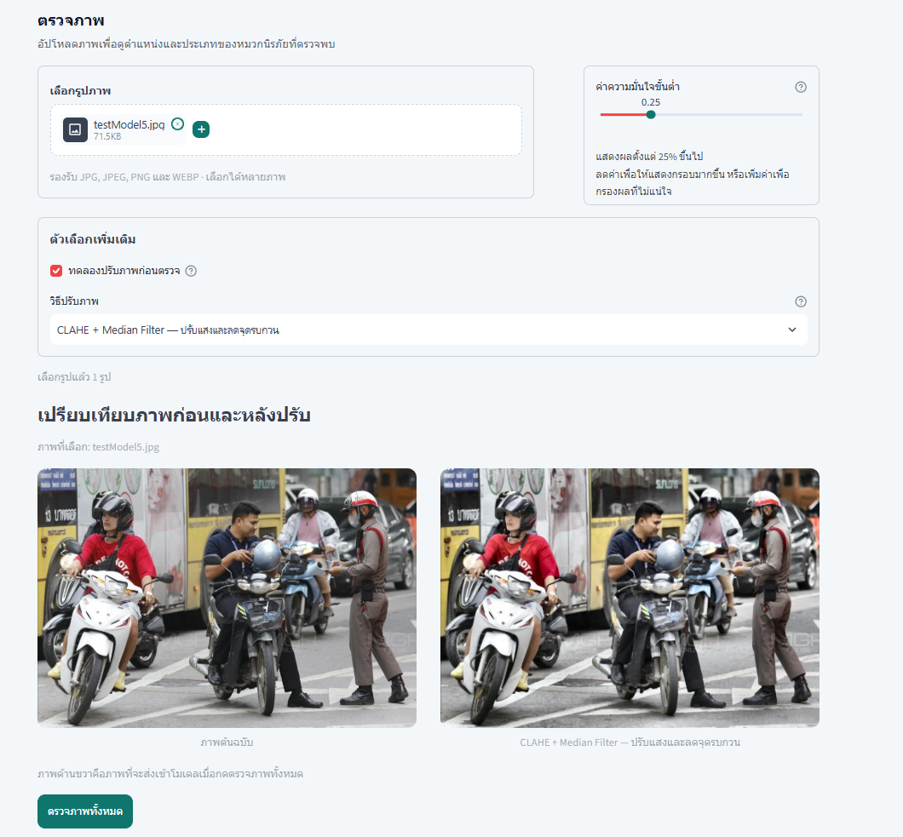
รูปที่ 9.2 ภาพเปรียบเทียบภาพต้นฉบับกับภาพหลังปรับด้วย CLAHE และ Median Filter
ภาพซ้ายคือภาพต้นฉบับ ส่วนภาพขวาผ่าน CLAHE เพื่อเพิ่มความสว่างเฉพาะบริเวณและ Median Filter เพื่อลดจุดรบกวน ก่อนส่งเข้าโมเดล YOLO11 ตรวจจับหมวกนิรภัย
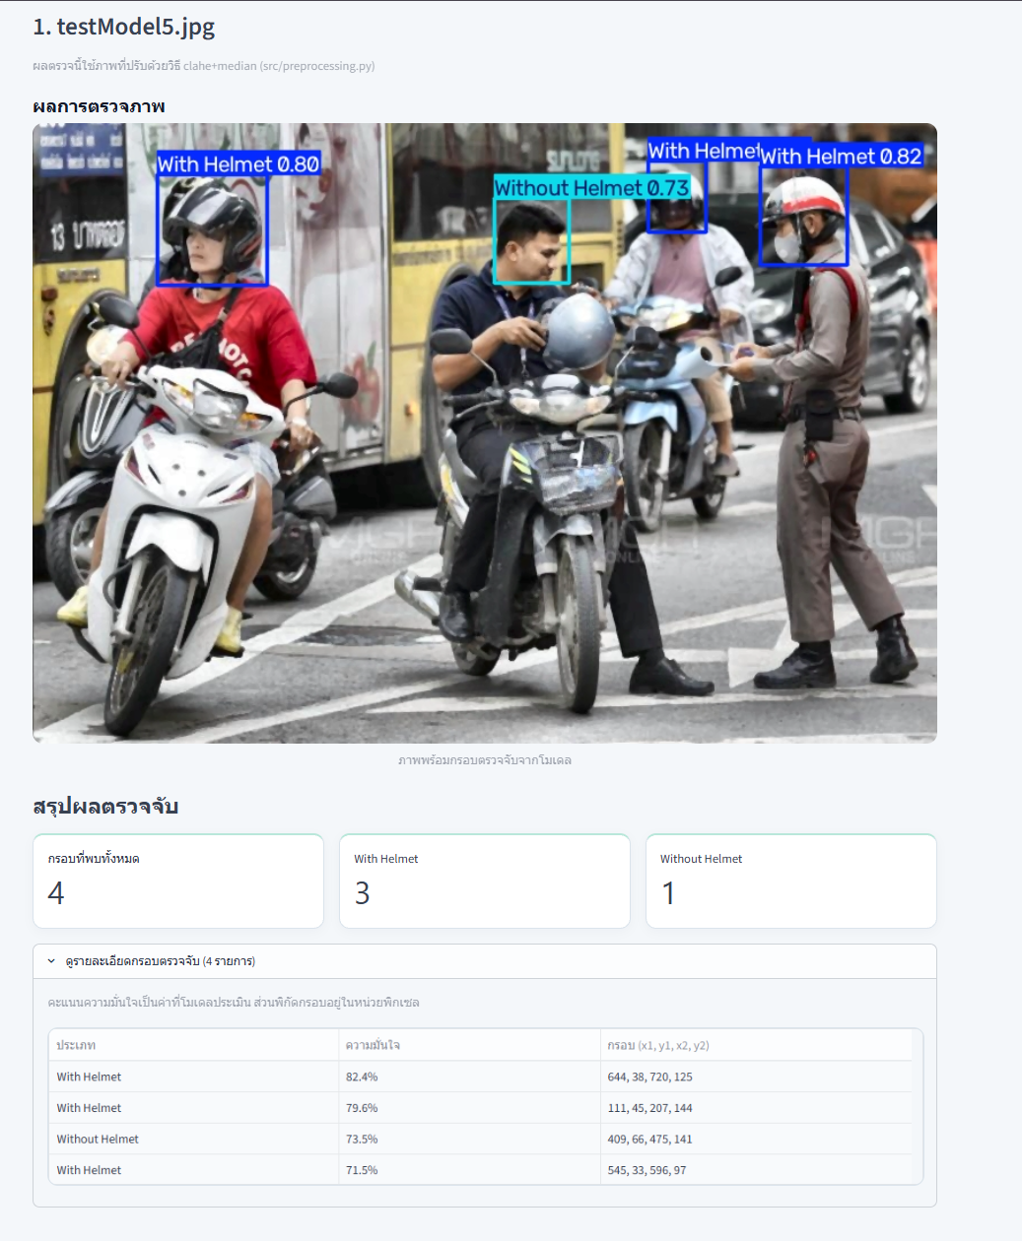
รูปที่ 9.3 ผลตรวจจับหมวกนิรภัยจากภาพทดสอบหลังปรับภาพด้วย CLAHE และ Median Filter
ภาพแสดงผลตรวจจับจาก testModel5.jpg หลังปรับภาพด้วย CLAHE และ Median Filter โมเดลพบ 4 กรอบ แบ่งเป็นสวมหมวก 3 กรอบ และไม่สวมหมวก 1 กรอบ พร้อมแสดงตำแหน่งและค่าความมั่นใจของแต่ละกรอบ
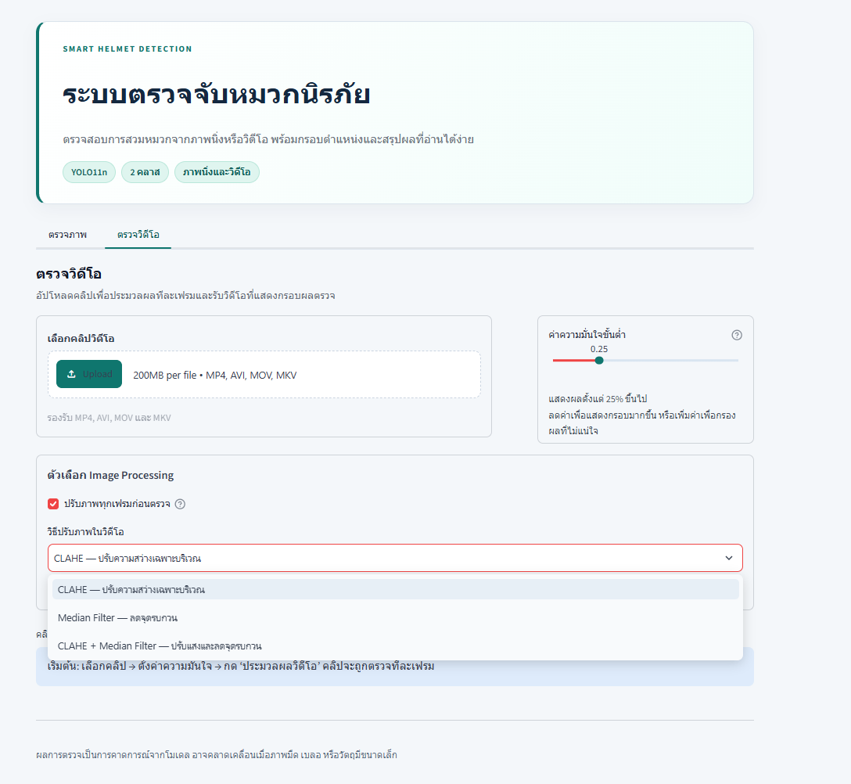
รูปที่ 9.4 หน้าจอตรวจจับหมวกนิรภัยจากวิดีโอ
ผู้ใช้สามารถอัปโหลดวิดีโอ ตั้งค่าความมั่นใจ และเลือกปรับภาพแต่ละเฟรมด้วย CLAHE หรือ Median Filter ก่อนเริ่มตรวจจับได้
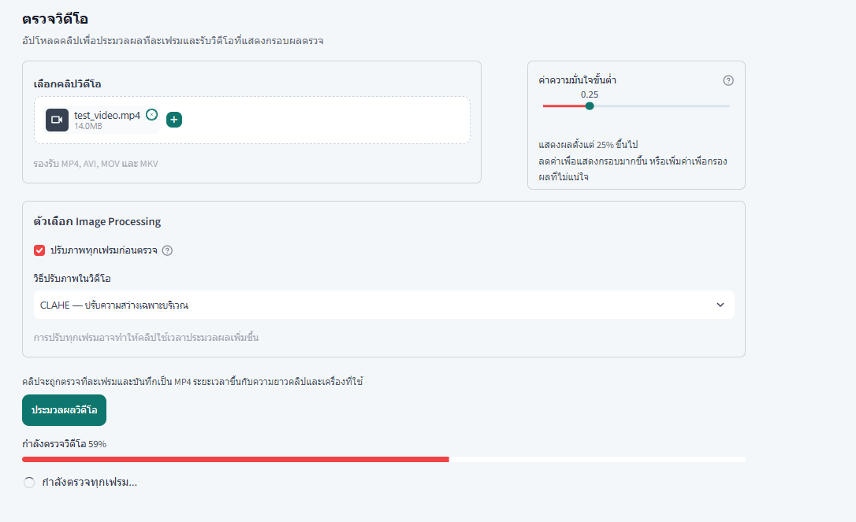
รูปที่ 9.5 หน้าจอประมวลผลวิดีโอ
ระบบกำลังปรับภาพแต่ละเฟรมด้วย CLAHE และตรวจจับหมวกนิรภัยใน test_video.mp4 โดยแสดงแถบความคืบหน้าการประมวลผล
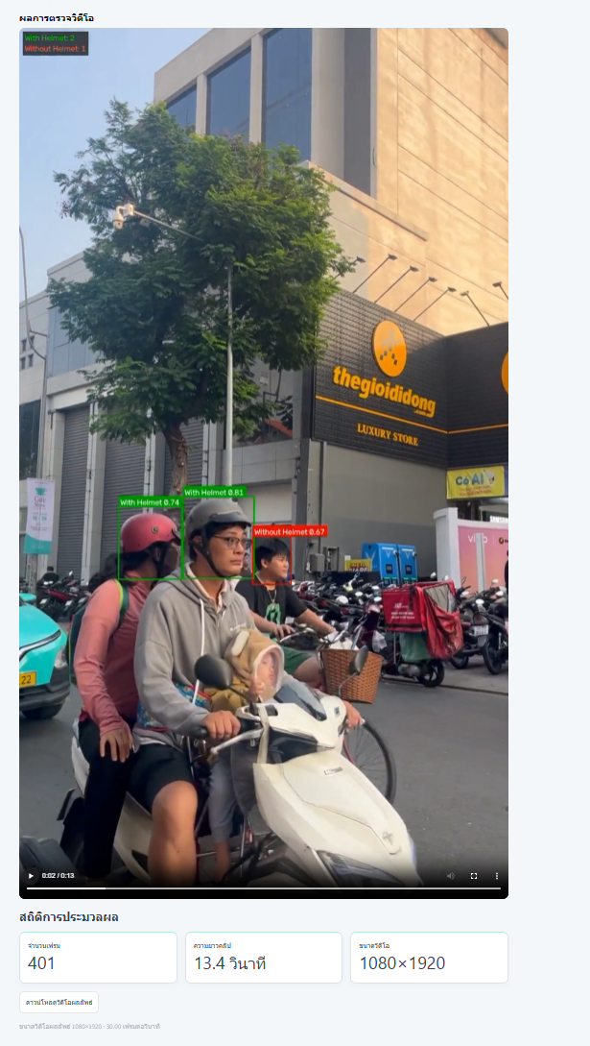
รูปที่ 9.6 ผลการตรวจจับหมวกนิรภัยจากวิดีโอ
ระบบตรวจจับหมวกนิรภัยจากวิดีโอ พร้อมแสดงกรอบและประเภทที่ตรวจพบ โดยประมวลผลทั้งหมด 401 เฟรม ความยาว 13.4 วินาที ขนาด 1080 × 1920 พิกเซล

How to Run
ผู้ใช้ต้องติดตั้ง Python ก่อน จากนั้นทำตามขั้นตอนต่อไปนี้ใน PowerShell

ดาวน์โหลด source code
git clone --branch develop https://github.com/TsumiyaZ/Smart-Helmet-Detection.git
cd Smart-Helmet-Detection

ติดตั้งแพ็กเกจ
python --version
python -m pip install -r requirements.txt
คำสั่งติดตั้งใช้แพ็กเกจที่ระบุใน requirements.txt เช่น Ultralytics, OpenCV, NumPy, Pillow, imageio-ffmpeg และ Streamlit ควรรันคำสั่งใน Python environment เดียวกับที่ใช้เปิดแอป

ตรวจตำแหน่งโมเดลและเปิดเว็บ
python -m streamlit run app.py
ตรวจว่ามี best.pt ในโฟลเดอร์หลักของโปรเจกต์หรือ weights/best.pt จากนั้นเปิด URL ที่ Streamlit แสดงใน Terminal โดยปกติคือ http://localhost:8501
- แท็บตรวจภาพ: เลือก JPG, JPEG, PNG หรือ WEBP แล้วกดตรวจภาพทั้งหมด
- แท็บตรวจวิดีโอ: เลือก MP4, AVI, MOV หรือ MKV แล้วกดประมวลผลวิดีโอ
- เมื่อไม่พบโมเดล ระบบแจ้งให้วาง best.pt ในตำแหน่งที่กำหนด

Results
ผลประเมิน Test split ที่บันทึกไว้ในโปรเจกต์ได้ Precision 0.8925, Recall 0.8330, mAP50 0.8385 และ mAP50–95 0.4929 แสดงว่าโมเดลตรวจพบผู้ขับขี่ได้ดีในหลายภาพ แต่ยังมีโอกาสพลาดเมื่อศีรษะเล็ก อยู่ไกล หรือถูกบัง
การลองประมวลผลคลิป demo/test_video.mp4 ทำงานแบบอ่านทุกเฟรมและสร้างไฟล์ MP4 ผลตรวจบันทึกการประมวลผลได้ 401 เฟรม ความยาวประมาณ 13.37 วินาที ที่ 30 เฟรมต่อวินาที และความละเอียด 1080×1920
แอปแสดงผลการคาดการณ์และจำนวนคลาสได้ แต่จำนวนกรอบที่เห็นในภาพหรือวิดีโอเป็นผลทำนาย ไม่ใช่ค่าความแม่นยำ การวัดความแม่นยำต้องเทียบกับป้ายกำกับในชุด Test
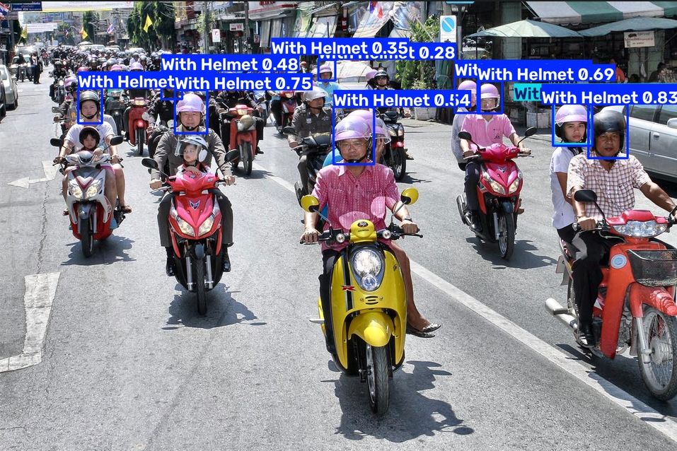
รูปที่ 11.1 ผลการตรวจจับหมวกนิรภัย

ข้อจำกัด
- โมเดลอาจตรวจพลาดเมื่อภาพมืดมาก ศีรษะมีขนาดเล็ก อยู่ไกล หรือถูกวัตถุอื่นบัง
- ผลทดสอบพบโอกาสเกิดกรอบหลอกบนฉากหลัง จึงควรตรวจผลกับภาพจริงหลายสภาพ
- ภาพมุมด้านหลังหรือรูปแบบหมวกที่พบไม่บ่อยอาจแตกต่างจากข้อมูลฝึก และทำให้ผลไม่แน่นอน
- การปรับภาพ CLAHE และ Median ไม่ได้เพิ่มผลโดยรวมใน Validation ชุดนี้

Demo
แนวทางสาธิตการใช้งานต่อผู้สอนหรือผู้ชม
1. เปิดแอปด้วยคำสั่งในหัวข้อ How to Run
2. อัปโหลดภาพตัวอย่างใน images/ แล้วแสดงกรอบ คลาส คะแนนความมั่นใจ และจำนวนที่ตรวจพบ
3. เปิดแท็บตรวจวิดีโอ เลือก demo/test_video.mp4 แล้วกดประมวลผล
4. เล่นไฟล์ MP4 ที่ได้และอธิบายจำนวนเฟรมกับระยะเวลาคลิป
Link VDO Demo: https://youtu.be/XIMZp2CscT8?si=IqUHaySvJsjKrSCY

